Добрый день! Продолжим играть!
- Введение в тему.
- Рассмотрите цветы, дайте им названия. Эти цветы растут на клумбе в саду, значит, они … садовые.
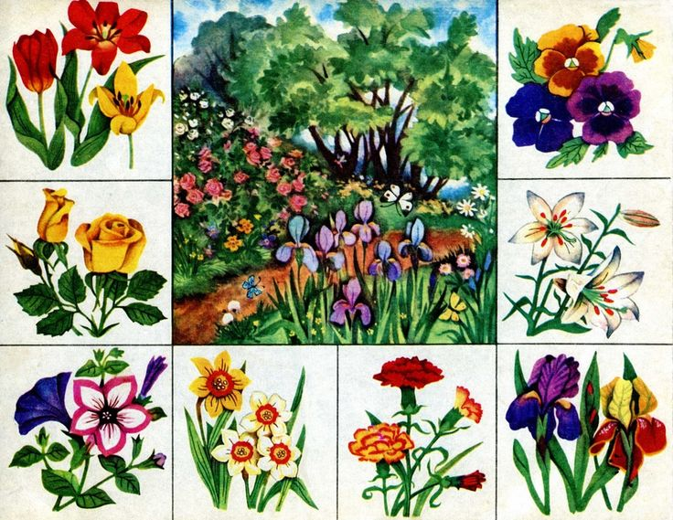
- Упражнение «Добавляй словечки»
В нашем саду выросли …тюльпаны, нарциссы, гвоздики, ирисы, розы, анютины глазки и т.д. Мы решили собрать букет из …………….. Мы подошли поближе к …………………….. и стали любоваться …………………………
Мы собрали букет из ………………… . Придя домой, мы рассказали маме о …………….

- Чтобы правильно произносить все звуки, поиграем с язычком.
Упражнения для челюсти. | - «Обезьянки» - движение нижней челюсти влево, вправо.
Упражнения для губ. | - «Заборчик» - улыбнуться, стараться, чтобы все зубки были видны, удерживать под счёт до пяти. Повторить 7раз.
Упражнения для языка. | - «Чистим нижние зубки» - кончиком языка изнутри слева направо.  - «Чистим верхние зубки» - кончиком языка изнутри слева направо.  - «Часики» - язычком, острым как иголочка, влево и вправо.  - «Качели» - язык вверх-вниз, придерживаем руками подбородок, чтобы не двигалась нижняя челюсть – 7-10 раз.  - «Скачем на лошадке» - придерживая подбородок – 7-10 раз с останавливанием «лошадки».  - «Останови лошадку» - губами; - губки и язык помогают.
Упражнение для мягкого нёба | - Коротко говорить Э, Э, Э, Э….
- Упражнение «Все ли цветы имеют одинаковое строение?»
Рассмотрите цветы. Какие цветы вы узнали? Дайте им названия.
Как вы думаете, цветы одинаковые?
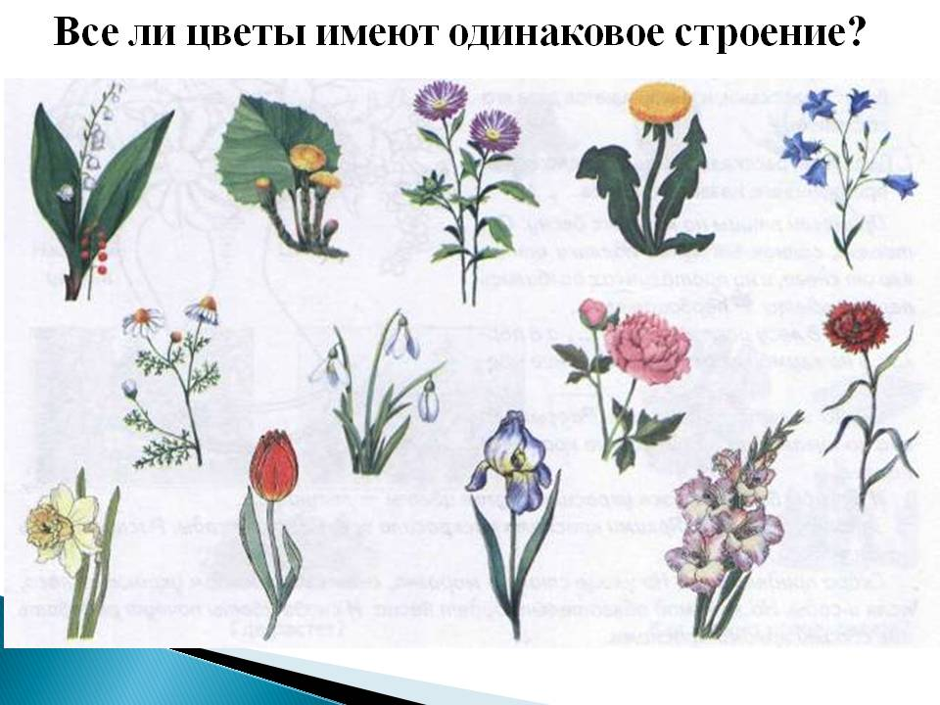
Рассмотрите, какие у цветов есть части. Найдите эти части у цветов на предыдущей картинке. Сделайте вывод, что цветы имеют одинаковое строение, но части цветов отличаются по форме, размеру и цвету.
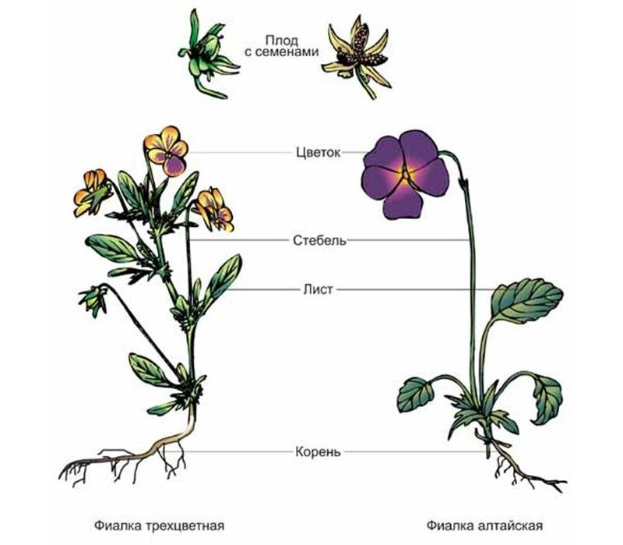
- Игра «Скажи наоборот»
У одуванчика стебель толстый, а у колокольчика - …
У тюльпана стебель длинный, а у подснежника - …
У ландыша листья широкие, а у гвоздики - …..
У тюльпана цветок большой, а у ландыша - ….
- Физкультминутка «Одуванчик».

Как воздушный шар на ножке, | Встать на носочки, сомкнув руки над головой.
Одуванчик у дорожки. | Делать наклоны вправо, влево.
Одуванчик – шарик белый. | Опять встать на носочки.
Дунул я. И улетел он! | Подуть, округлив губы, не раздувая щёк.

- Упражнение «Чей лепесток?». Дайте названия цветам. Найдите, чей лепесток. Проговорите: «Этот лепесток оторвался от тюльпана, значит, его надо положить рядом с тюльпаном».
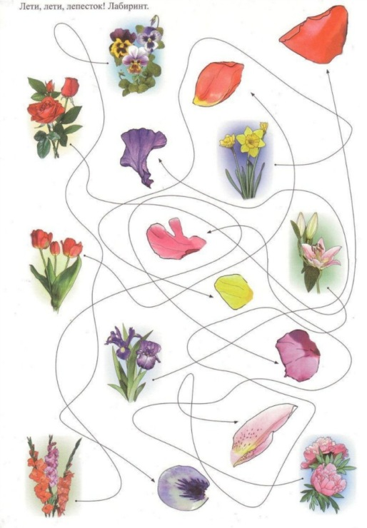

- Игра «Сосчитай цветы».
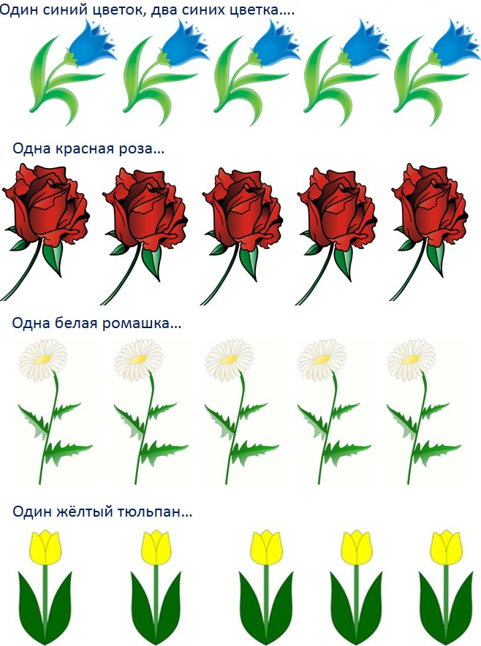

- Пальчиковая гимнастика «Мы цветы в саду сажаем»
Мы цветы в саду сажаем, | Ладошку левой руки сложить в горсть,  Правой взять «семечко», опускать вниз.
Их из лейки поливаем. | Имитировать движение «полив из лейки».
Астры, лилии, тюльпаны, | Загибать пальцы на обеих руках одновременно.
Пусть растут для нашей мамы. | Хлопать «ладошки - кулачки»
- Упражнение «Раскрасьте цветы». Дайте названия цветам и раскрасьте их, опираясь на подсказки.
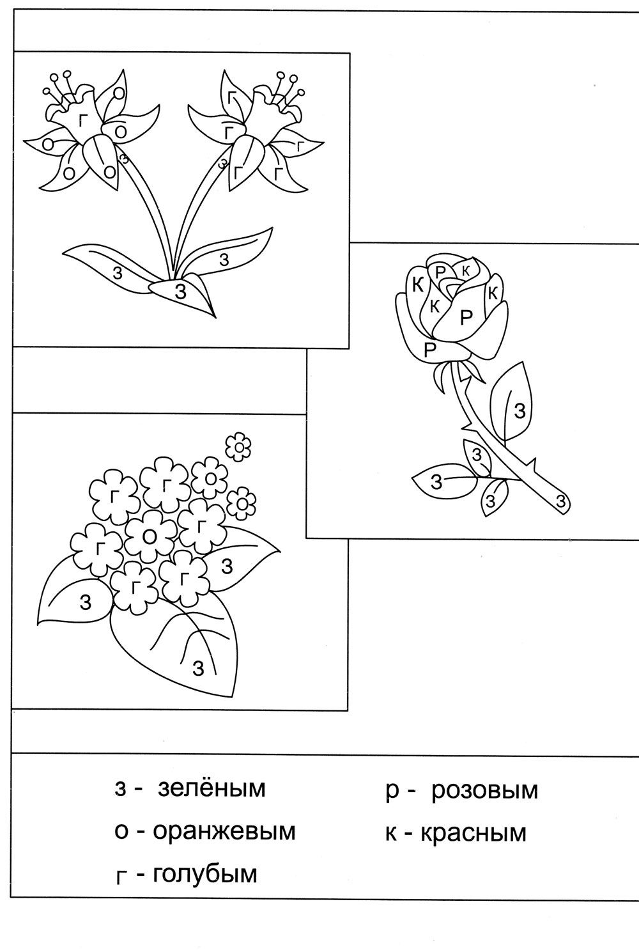

ПРИШЛИТЕ, пожалуйста, фотографии выполненных работ, на электронный адрес: nataliya.pilikina@mail.ru или в группу в VIBER.
СПАСИБО ЗА СОТРУДНИЧЕСТВО!!!

